2016年西藏中考数学试题

一、填空题（本题共12个小题，每题3分，共36分）
1. $2016$的倒数是（ ）
A.$6102$ B.$-2016$ C.$\frac{1}{2016}$ D.$-\frac{1}{2016}$
2. 国家惠民政策在西藏开花结果，西藏人民的收入逐年增加，去年卓玛家总收入约为$165000$元，$165000$用科学记数法表示为（ ）
A.$16.5×{10}^{4}$ B.$0.165×{10}^{5}$ C.$1.65×{10}^{4}$ D.$1.65×{10}^{5}$
3. 某校九年级一班甲乙两名同学在$5$次体育测试中，平均成绩相同，且两人$5$次测试成绩的方差分别为$S_{甲}^{2}$＝$3.7$，$S_{乙}^{2}$＝$2.6$，成绩更稳定的是（ ）
A.甲 B.乙 C.两人一样 D.无法确定
4. 如图，直线$a // b$，若$∠1$＝${70}^{∘}$，则$∠2$的度数为（ ）
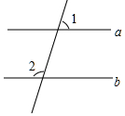
A.${100}^{∘}$ B.${70}^{∘}$ C.${110}^{∘}$ D.${20}^{∘}$
5. 不透明口袋中有$2$个红球、$3$个黑球、$4$个白球，这些球除颜色外无其他差别，从中随机摸出$1$个球，是红球的概率为（ ）
A.$\frac{2}{9}$ B.$\frac{1}{3}$ C.$\frac{4}{9}$ D.$\frac{7}{9}$
6. 下列二次根式为最简二次根式的是( )
A.$\sqrt{12}$ B.$\sqrt{\frac{1}{3}}$ C.$\sqrt{0.2}$ D.$\sqrt{7a}$
7. 下列运算正确的是（ ）
A.$2x⋅3x$＝$6x$ B.$3x-2x$＝$x$ C.$(2x)^{2}$＝$4x$ D.$(x^{2})^{4}$＝$x^{6}$
8. 下面立体图形的左视图是（ ）
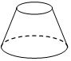
A.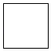 B.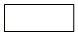 C.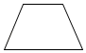 D.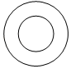
9. 下列图形中不是中心对称图形的是（ ）
A.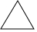 B.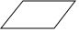 C. D.
10. 等腰三角形的两边分别为$3$和$6$，则这个三角形的周长是（ ）
A.$9$ B.$12$ C.$15$ D.$12$或$15$
11. 如图，四边形$ABCD$是$⊙O$的内接四边形，若$∠ABC$＝${110}^{∘}$，则$∠AOC$的度数是（ ）
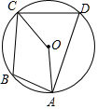
A.${40}^{∘}$ B.${140}^{∘}$ C.${70}^{∘}$ D.${110}^{∘}$
12. 如图，矩形$OABC$的边$OA$在$x$轴上，$OA$＝$8$，$OC$＝$4$，把$△ABC$沿直线$AC$折叠，得到$△ADC$，$CD$交$x$轴于点$E$，则点$E$的坐标是（ ）
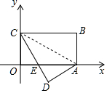
A.$(4, 0)$ B.$(3, 0)$ C.$(0, 3)$ D.$(5, 0)$

二、填空题（本题共6个小题，每小题3分，共18分）
13. 分解因式：$a^{2}b-b$＝________．
14.如图是反比例函数图象的一部分，面积为$4$的矩形$OBAC$的边$OB$在$x$轴上，顶点$A$在反比例函数图象上，则这个反比例函数的解析式为________．
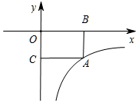

15.如图，菱形$ABCD$的周长是$32$，点$O$是对角线$AC$与$BD$的交点，点$E$是边$AD$的中点，则$OE$的长为________．
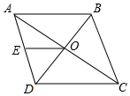
16. 如图，圆锥的底面半径$r$是$3$，高$h$是$4$，则它的侧面积是________．
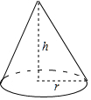
17. 已知圆的半径是$10$，一条弦长为$16$，则圆心到这条弦的距离是________．

18.下列图形是用围棋子按一定规律摆放的，根据摆放规律，第$20$个图中围棋子的个数是________．
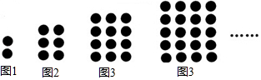

三、解答题
19. 计算：$|-\sqrt{2}|+(2016+π)^{0}+(\frac{1}{2})^{-2}-2\text{sin}{45}^{∘}$．

20.解一元一次不等式，并把它的解集在数轴上表示出来．
$$2-x>\frac{x-6}{3}$$

21.某校数学兴趣小组课外活动时，需要测量一个水塘的宽度，扎西设计了如下方案：如图所示，先在平地上取一点$O$，从$O$点不经过水塘可以直接到达水塘两端的点$A$和点$B$，连接$AO$并延长到点$C$，使$OC$＝$OA$，连接$BO$并延长到点$D$，使$OD$＝$OB$．测量出$CD$的长就是水塘两端$AB$的距离，扎西设计的方案正确吗？若正确请写出证明过程；若不正确请说明理由．
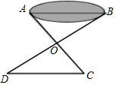

22. 列分式方程解应用题：
已知一台机器每小时磨青稞的质量比一个人每小时手工磨青稞的$10$倍还多$20kg$，这台机器磨$3200kg$青稞所用的时间和这个人手工磨$300kg$青稞所用的时间相同，求这个人每小时手工磨青稞多少千克？

23. 如图，两建筑物的水平距离$BD$为$30m$，从$A$点分别测得$C$点的俯角为${30}^{∘}$、$D$点的俯角为${45}^{∘}$，求这两建筑物的高度$AB$和$CD$．
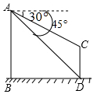

24. 如图，$AB$为$⊙O$的直径，$AC$为$⊙O$的弦，$AD⊥CD$，且$∠BAC$＝$∠CAD$．
（1）求证：$CD$是$⊙O$的切线；
（2）若$AD$＝$1$，$CD$＝$2$，求$⊙O$的半径．
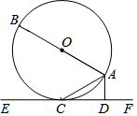

25.已知：如图，抛物线$y$＝$ax^{2}+4x+c$经过原点$O(0, 0)$和点$A(3, 3)$，$P$为抛物线上的一个动点，过点$P$作$x$轴的垂线，垂足为$B(m, 0)$，并与直线$OA$交于点$C$．
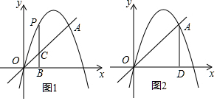
（1）求抛物线的解析式；

（2）当点$P$在直线$OA$上方时，求线段$PC$的最大值；

（3）过点$A$作$AD⊥x$轴于点$D$，在抛物线上是否存在点$P$，使得以$P$、$A$、$C$、$D$四点为顶点的四边形是平行四边形？若存在，求$m$的值；若不存在，请说明理由．

